N | A | P | I | A | T | E | P | I | P | Š | C
O | V | Í | A | K | Č | I | Ž | L | Š | O | CH
A | E | A | K | V | A | M | U | K | Z | M | I
T | C | A | K | S | I | M | K | Ý | CH | K | Y
E | Ě | A | K | Ť | Í | S | P | O | A | K | K
R | T | U | H | O | Ř | Á | K | H | S | A | L
Y | Š | V | Á | L | E | C | A | E | K | CH | A
B | E | P | P | L | Y | N | Ř | Ň | I | CH | P
E | L | K | E | R | Í | P | A | P | M | I | Á
I | K | D | I | X | O | B | A | D | O | V | Z
1.Vyhledej a vyškrtej v osmisměrce chemické
pomůcky a látky a vypiš je:

Nalezené pojmy:

Ze zbylých písmen vypiš tajenku:
Řešení
Napiš, co víš o chemických pokusech při chemii.
2. Spoj obrázek chemické pomůcky s názvem
kádinka
zkumavka
baňka

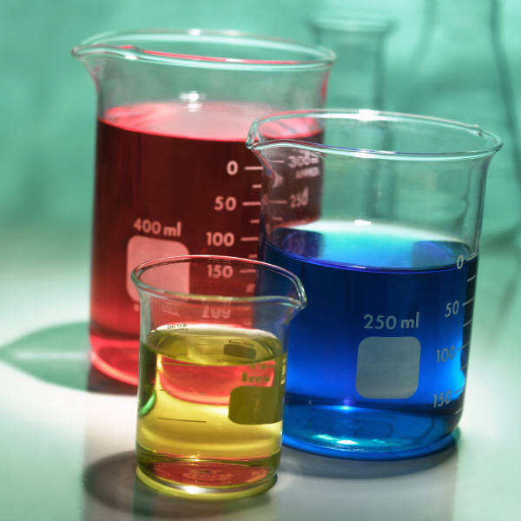
3.Poskládej správný název chemické pomůcky:
K
D
Á
N
K
I
A

Správné řešení: kádinka
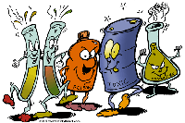

Metodický list:
Chemická osmisměrka je určena pro výuku chemie v 8.ročníku, je vhodná k procvičování názvů chemických pomůcek pro žáky, kteří s chemií začínají. Osmisměrku je vhodné vytisknout pro všechny žáky jako pracovní list a zároveň ji použít v učebně s interaktivní tabulí. Nejprve necháme žáky samostatně připravit v lavicích a poté chodí žáci k tabuli, kde vyškrtávají a zapisují nalezené pojmy. Výsledkem je tajenka: „Napiš, co víš o chemických pokusech při chemii“
Žáci mohou odpovídat, jaké již znají pokusy, co je to pokus, jaká pravidla bezpečné práce musíme dodržet při provádění pokusů, jaké ochranné pomůcky používáme a podobně.
Ve druhém úkolu spojí žáci obrázek pomůcky a správný název, mohou pohyblivé slovo rovnou přesunout, 1. je baňka, 2. je zkumavka a 3. je kádinka.
Ve třetím úkolu z pohyblivých políček žáci sestaví název pomůcky- kádinka. Kontrola- odkrytí černobílého políčka.
Hledané pojmy v osmisměrce jsou:
HOŘÁK, VÁLEC, ZÁPALKY, BYRETA, PIPETA, LŽIČKA, ZKUMAVKA, MISKA, SÍŤKA, PAPÍREK, KLEŠTĚ, BAŇKA, KAHAN, VODA, PLYN, OXID

N | A | P | I | A | T | E | P | I | P | Š | C
O | V | Í | A | K | Č | I | Ž | L | Š | O | CH
A | E | A | K | V | A | M | U | K | Z | M | I
T | C | A | K | S | I | M | K | Ý | CH | K | Y
E | Ě | A | K | Ť | Í | S | P | O | A | K | K
R | T | U | H | O | Ř | Á | K | H | S | A | L
Y | Š | V | Á | L | E | C | A | E | K | CH | A
B | E | P | P | L | Y | N | Ř | Ň | I | CH | P
E | L | K | E | R | Í | P | A | P | M | I | Á
I | K | D | I | X | O | B | A | D | O | V | Z

ŘEŠENÍ OSMISMĚRKY: TAJENKA

Obrázky použité pro úkol č.2 jsou vybrány z galerie obrázků WORD 2010
Úkol č. 3 : http://www.kennesaw.edu/ehs/Images/chemicalgang_200x130.gif

